Торжественное открытие
классов
казачьей направленности.
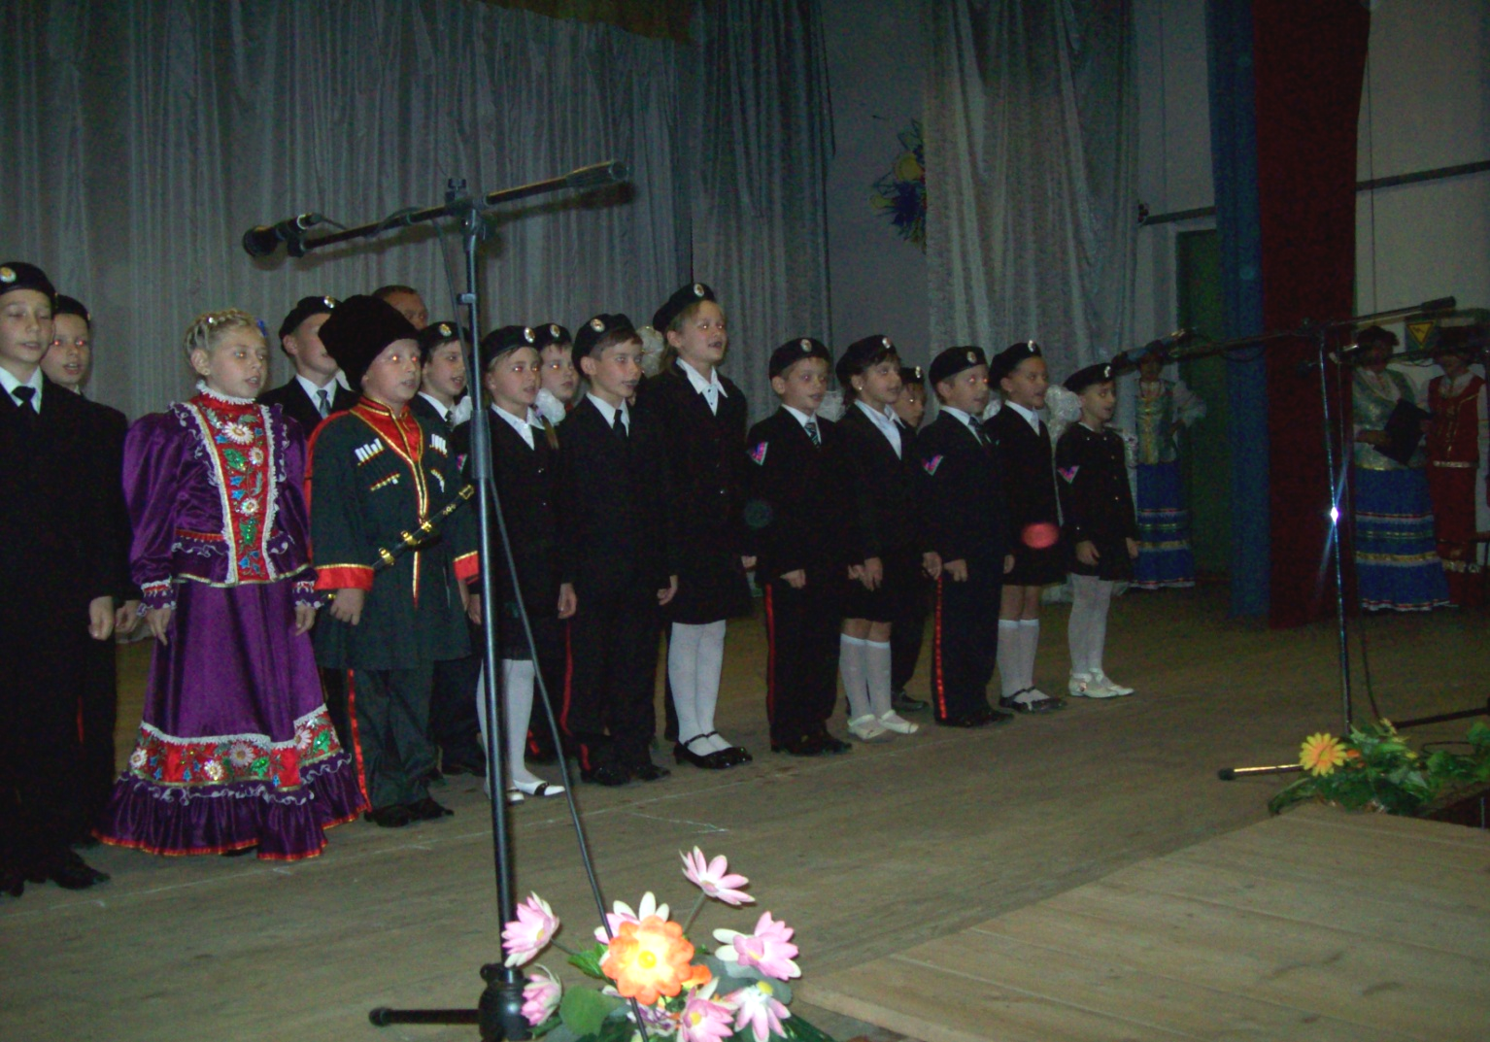

Подготовка к проведению мероприятия
- Оформление фойе Журавского СДК:
-выставка изделий декоративно-прикладного искусства;
-фотовыставка о жизни Журавского казачьего общества;
-уголок кубанского быта;
-альбомы-летописи о возрождении казачества в станице Журавской.
- Подпись приглашений:
-почётным гостям мероприятия;
-ветеранам войны и труда;
-казакам станицы Журавской.
- Украшение сцены:
- предметы казачьей символики ;
-столик с иконой.
4. Оповещение родителей, жителей поселения, учащихся СОШ № 14 о предстоящем мероприятии.

План проведения мероприятия.
- Вступительная часть.
- Поздравление гостей.
- Клятва юных казачат.
- Обряд благословления.
- Посвящение в юные казачата.
- Ответное слово юных казачат.
- Поздравление отряда «Казачата»
- Заключительная часть.
- Возложение цветов к обелиску павших Героев и Поклонному кресту в парке станицы.

Цели:
-продолжить знакомство детей с обычаями кубанских казаков;
- воспитывать у детей желание быть защитниками своего края, носить с честью звание казака;
- воспитание любви к своему краю, песням, обычаям.
Участники мероприятия:
Казаки станицы, почётные гости, администрация школы, родители, ребята 1-2-х классов, учащиеся в казачьих костюмах.
Ход мероприятия
«В нас гордость казачья ещё с колыбели!»

- Вступительная часть.
(Торжественно звучат фанфары, выходят учащиеся в казачьих костюмах )
Казак
Звучат торжественно фанфары,
И миг волнующий настал!
Казаков мы всех собрали
Нынче в этот светлый зал!
Казачка
Радостно гостей встречаем,
Повод добрый есть у нас.
Два казачьих новых класса
Открываем мы сейчас!
Казак
Не иссякнет дух казачий
Здесь на Журавской земле!
Подрастают казачата
Всем на радость на селе!
Казачка
Жар сердец и силу духа
Передали нам отцы.
Ведь давно уже известно:
Все – казаки удальцы!
Казак
Своё дело добро знают,
На подъём всегда легки!
Гордо по земле шагают
Журавские казаки!
(Под марш на сцену поднимается с казачьим знаменем знаменная группа. Казаки выстраиваются на сцене.)
Казак
-Приглашаем атамана Журавского казачьего общества
Атаман
-Торжественное мероприятие, посвящённое открытию новых классов казачьей направленности, объявляется открытым.
(Звучит гимн Кубани)
(Далее атаман говорит о цели торжества, представляет гостей, прибывших на праздник. Гости поднимаются на сцену.)
Казак
-А сейчас на сцену приглашаем виновников торжества – будущих юных казачат!(Звучит марш. На сцену поднимаются учащиеся 1-х классов. Выстраиваются)
Атаман поздравляет будущих казачат и предоставляет слово гостям.
- Поздравление гостей.
- Глава Кореновского района.
- Атаман Кореновского районного казачьего общества.
- Глава Журавского сельского поселения.
- Директор СОШ №14.
3. Клятва юных казачат .
Казак
Миг торжественный наступает,
Слава клятвы сейчас прозвучат!
Юные атаманы
Выступают от всех казачат !
(Звучит клятва)
1-й атаман
Клянёмся край родной любить!
Традиции казачьи чтить!
И быть всегда на высоте:
В учёбе, сборах и труде!
2-й атаман
Казачью доблесть не уроним,
И память в сердце сохраним!
О наших земляках героях,
Кто славен подвигом своим!
Клянёмся!
Все: Клянёмся! Клянёмся! Клянёмся!
- Обряд благословления юных казачат.
( Проводит Священнослужитель Храма Великомученицы Татьяны)
- Посвящение в юные казачата.
Атаман Журавского казачьего общества:
- Право посвятить ребят в юные казачата представляется почётным гостям, лучшим казакам Журавского казачьего общества. (Гости надевают береты, вручают шевроны. Звучит торжественная мелодия)
Атаман Журавского казачьего общества:
-Юные казачата! Слава Кубани!
Юные казачата:
-Героям слава!
(Вручение подарков казачьим классам)
- Ответное слово юных казачат.
-стихи
Торжественным строем мы встали сегодня
Под сенью казачьих трёхцветных казачьих знамён!
Пока малыши мы, но духом свободны,
Ведь каждый в казачьей станице рождён!

Волнуемся очень и это понятно,
Ведь мы казачатами стали сейчас!
Веками отвага и доблесть ковались,
Для нас они, словно отцовский наказ!
Извечна казачья великая мудрость;
Казак и и в бою, и в труде удалец!
С тех пор так ведётся, что дед горд за внука,
А сыном любимым гордится отец!

В лихую годину казаки, казачки
Взвали на плечи все беды войны!
И прадеды шли за Отчизну сражаться
Великому братству и славе верны!

Их подвиг, служенье, великую славу
Как завещанье, в сердцах мы храним!
Казаками может гордиться держава –
Где Русь – там Кубань, где Кубань – там и мы!

Традиции эти в Журавской каждый
Святынею главной считает всегда!
Лихой атаман служит в обществе нашем,
А с ним не страшна никакая беда!

Любые проблемы решаются вместе
На круге казачьем всяк спорить готов!
Прославить станицу с почётом и честью-
Девиз наших Журавских казаков!

Быть казаком и почётно, и важно!
Хозяева мы на Кубанской земле
И воин-казак, и труженик пашен-
Он самый главный у нас на селе!

Нигде не сыскать нам прекрасней станицы.
Здесь люди, достойные высших похвал!
Заслугой их, подвигом можем гордиться
Они рядом с нами и их – полный зал!

И мы, принимая почётное званье
При всех обещаем лучшими быть!
Чтоб оправдать ваши все ожиданья
И с честью казачье знамя носить!

-песня «Марш юных казачат»
- Поздравление отряда «Казачата».
Казак
-Дорогие ребята! Мы приглашаем вас занять почётные места в зале. Нашу программу продолжат ребята отряда «Казачата».
Казачка
-Ребята 2-го класса также юные казачата! Этот класс был образован в прошлом году. За это время казачата многому научились и сегодня с удовольствием спешат поздравить вас.
-стихи
-песня «Мы с тобой казаки»
-танец
- Заключительная часть.
Казачка
-Сегодня в строй Журавского казачьего общества пришло пополение. И не беда, что ребята – юные казачата! Они – потомки доблестных Журавских казаков!
Казак
-Их отцы, деды и прадеды прославили станицу доблестными делами. Они достойный образец для юных казачат!
Хлеб и соль на Кубани всегда являются символом гостеприимства и радушия. (Юные казачата вручают хлеб и соль Атаману Журавского казачьего общества))
Казачка
-Мы желаем юным казачатам успехов во всём! А наше мероприятие близится к завершению!
Атаман
-Юные казачата! За казачьим знаменем шагом марш! Казачье знамя вынести!
(Звучит марш. Казачье знамя в сопровождении знаменной группы выносится со сцены. За ним шагают казачата. )
Казак
-Дорогие друзья! Благодарим за внимание! До следующих встреч!
9. Возложение цветов к обелиску павших Героев и Поклонному кресту в парке станицы.
(Юные казачата в сопровождении казаков, родителей и почётных гостей возлагают цветы к обелиску павших Героев и Поклонному кресту в парке станицы. Фотографируются на память)

